Je bent wie je bent

Doeboekje

Bestaan er typische meisjes en jongens? En bestaan er dan ook ‘echte’ meisjes- en jongensboeken? Houden alle meisjes van van roze en prinsessen? En alle jongens van draken en ridders? Wat betekent het om jongen of meisje te zijn? Wat als je je geen van beide of net allebei voelt?
Ontdek wat je allemaal kunt doen in en met dit boekje.

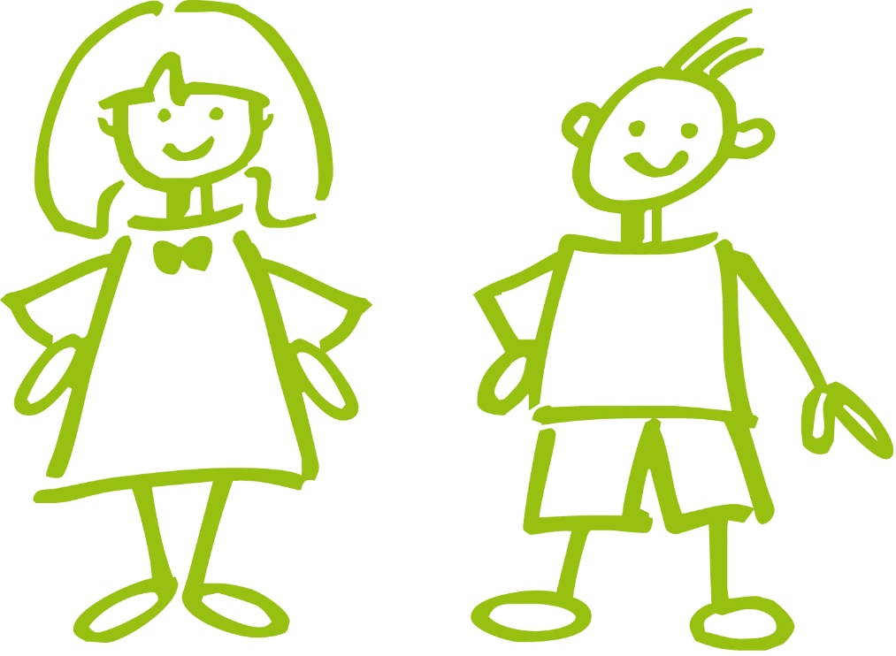

Je bent wie je bent wil weten wat lezen doet terwijl je groeit en uitzoekt hoe de wereld (inclusief jezelf) in elkaar zit. Het denkt dat boeken gedachten in gang kunnen zetten. Dat Mathilda toont hoe je je eigen weg gaat als je ouders tegenwringen. En dat Pippi Langkous weerbarstige types een hart onder de riem steekt.
Lees bijvoorbeeld: Mathilda van Roald en Pippi Langkous van Astrid Lindgren.

Je bent wie je bent gaat over namen noemen. Hoe zou je graag heten? Meisje? Jongen? Gekke-sokken-fan? Hoe wil je dat anderen je noemen? Want als je een naam hebt, dan besta je. Als er een woord voor is, dan is het echt.
Lees bijvoorbeeld Iep! Van Joke van Leeuwen en Meisjes van Mars van Anna Woltz en Vicky Janssen.

Je bent wie je bent gaat over Hermelien Griffel en alle anderen die strijden voor bijvoorbeeld de rechten van de huiself. Het supportert voor de Stichting Huiself, voor de Inburgering en Tolerantie, ook als er verder niemand meedoet. En het supportert nog harder als die stichting later uit de film wordt geknipt. En als de actrice die Hermelien in die films speelt, klaar en duidelijk zegt dat vrouwenzaken ook een mannenzaak zijn.
Lees bijvoorbeeld Harry Potter en de halfbloed prins van J.K. Rowling.

Je bent wie je bent gaat over boodschappen die je niet in de supermarkt doet. Het gaat over de boodschappen die in elk kinderboek zitten, en die niet altijd lief en onschuldig zijn. Het gaat over de onuitgesproken opvattingen die bepalen hoe je jezelf ziet en hoe je naar de ander kijkt. Over gedachten die sporen in rotsen slijten als je ze maar lang genoeg laat druppelen. En over de kracht en opluchting die rolmodellen geven.
Lees bijvoorbeeld We moeten allemaal feminist zijn van Chimamanda Ngozi Achidie

Je bent wie je bent is een groot en drukbevolkt spiegelpaleis omdat het gaat over om je heen kijken, jezelf zien, anderen observeren, iets herkennen (of net niet). Je bent wie je bent gaat over iedereen omdat het gaat over jezelf. Wie ben jij? Nieuwsgierig? Een beetje bang, tevreden? Vecht je? Of is het jou om het even? Je bent wie je bent gaat over jou. Wie je bent en wie je zou kunnen zijn.
Lees bijvoorbeeld: Jij tussen vele anderen van Siska Goeminne en Merel Eyckerman.

Je bent wie je bent geeft geen antwoorden, maar stelt open vragen.

Je bent wie je bent begint bij meisjes en jongens. Maar het wil hen niet lijnrecht tegenover elkaar zetten. Het wil hen doen bewegen. Kriskras door elkaar. Dan danst straks iedereen van lichtblauw naar fuchsia naar appelblauwzeegroen, huppelen we in glitterjurken en op legerbottines, slepen we taart naar een boomhut met bloemengordijntjes voor het raam. Wie danst er mee?
Lees bijvoorbeeld: Jongens/meisjesdingen van Matthijs Immink en Nathalie Faber<;

Je bent wie je bent gaat over wat kinderboeken zeggen, met en zonder woorden. Is de held echt altijd een jongen? Hoeveel prentenboekendieren heten ‘zij’? Wie loopt er door het beeld? Wie past er op de kleintjes? Wie is de baas? Wie knikt en luistert? En wie niet? Je bent wie je bent gaat over kijken naar wat er staat en zien wat er niet staat.
Lees bijvoorbeeld: En dat doen we dus van Jean Reidy en Leo Timmers en Gonnie van Olivier Dunrea.

Je bent wie je bent gaat over Tiny en Jommeke en andere boeken van vroeger. Over voorbeeldige rollenpatronen en avonturen die voorbehouden zijn aan jongens. Het gaat over gezelligheid en nostalgie maar het denkt ook dat nostalgie je blik kan vertroebelen. Het wil uitzoeken welke tijdsgeest er aan boeken kleeft.
Lees bijvoorbeeld: Jommeke en de zingende oorbellen van Jef Nys en Tiny speelt moedertje van Gijs Haag en marcel Marlier.

Welkom in mijn doeboekje.

Mijn echte naam:

Mijn online avatar:

Zet hier je vingerafdruk

Mijn handtekening

Ik beloof dat ik in dit boekje zal tekenen, schrijven, plakken en buiten de lijntjes zal kleuren. Ik neem het overal mee naartoe en zal de opdrachten doen wanneer ik er zelf zin in heb.

Een woordzoeker is een puzzel waarbij woorden gezocht moeten worden in een blok met letters. Deze woorden kunnen van links naar rechts of van rechts naar links geplaatst zijn, zowel horizontaal, verticaal en diagonaal. Na het wegstrepen van alle woorden blijven er een aantal letters over.
Deze vormen een zin:
…………………………………………………………………………………………………………………………………………………

…………………………………………………………………………………………………………………………………………………

…………………………………………………………………………………………………………………………………………………

…………………………………………………………………………………………………………………………………………………

Raster

Maak zelf een RAP!!
Kies je lievelingsboek.
Waarover gaat het?
Vat het verhaal samen in vier zinnen.
Zorg ervoor dat deze zinnen rijmen.
Maak een RAP!
(Bekijk het filmpje van Salah van NoMoBS die toont hoe je zelf een rap maakt)

Jan Joris Bas

Jan Joris Bas uit Koog aan de Zaan
trok op een ochtend een jurkje aan.

Toen ging hij naar school met een strik in zijn haar
en alle kinderen pestten hem daar.

Kan me niet schelen, riep Joris Jan hard
Ik ben tenminste een beetje apart

niet zo gewoon als de rest van de klas.
Nou zeg, die durfde, die Joris Jan Bas!

De volgende ochtend in Koog aan de Zaan
had iedere jongen een jurkje aan,

behalve een jongen met haar groen als gras.
Je mag drie keer raden wie of dát nou was!

Ted van Lieshout

Uit: Het rijmt – Veel versjes & liedjes 1984-2014
Ted van Lieshout, Uitgeverij Leopold 2014

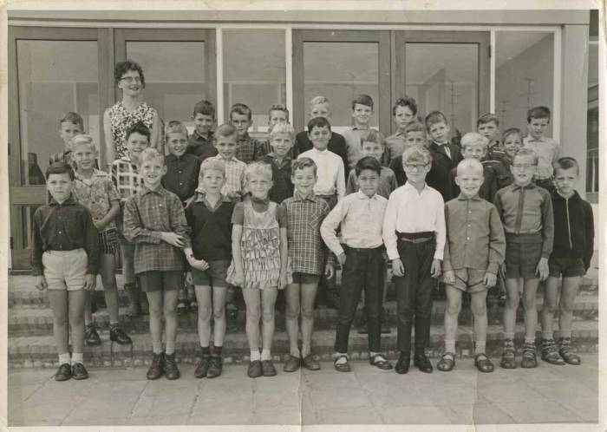

Hoe heet het jongetje met haar groen als gras?

Ted van Lieshout is een Nederlandse schrijver en dichter.
Hij heeft al meer dan 70 boken geschreven, waaronder
de boeken over Boer Boris.
Website: tedvanlieshout.info.

Kleurplaat

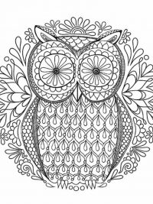

Zet het juiste symbool bij de juiste naam.

Voorbeeld: haan kip
M V

Teef reu

Kater poes

Koe stier

Geit bok

Ram ooi

Zeug beer

Hengst merrie

Zeepaardje clownvis

Elke dag ben ik wat anders

Het is belangrijk dat een boek
een mooie cover heeft.

Daarom de volgende opdracht:
maak een mooie cover bij de titel:
“Elke dag ben ik wat anders.”

Helemaal anders!!!

Stel dat je van het andere geslacht bent.

Wat verandert er in je leven?

0 Ik ben een meisje

0 Ik ben een jongen

0 Ik ben X

Wat is dan je lievelingsboek?

Wat is dan je lievelingsfilm?

Naar welke muziek luister je dan het liefst?

Waarvoor zou je dan bang zijn?

Wat zou je lievelingskleur zijn?

Wat zou je grootste talent zijn?

Wat zou je later willen worden?

Wat zou je allergrootste droom zijn?

Hé!
Het is oké!

Hieronder staan zinnen die over jongens en meisjes gaan.
Omcirkel of jij het oké of niet oké vindt.

Nagellak is alleen voor meisjes.

Voetballen is alleen voor jongens.

Piraten zijn alleen mannen.

Paardrijden is voor meisjes.

Vrouwen koken altijd.

Alleen mannen zijn dokters.

Jongens denken minder diep na
over dingen dan meisjes.

Alleen vrouwen blijven thuis voor de kinderen.

Ballet is alleen voor meisjes.

Universele namen

Veel voornamen worden zowel voor jongens als meisjes gebruikt.
Hoeveel namen kan jij verzinnen?

Charlie
Charlie

